- 树莓派1块
- CSI摄像头1个
- 30cm CSI摄像头排线1根（15cm的不够长）
- 串口转接板一块，参考下图设计（功能一致就行，实物图里用的74HC244）
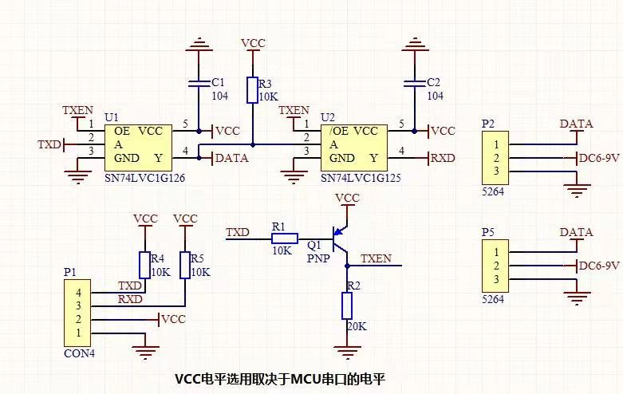
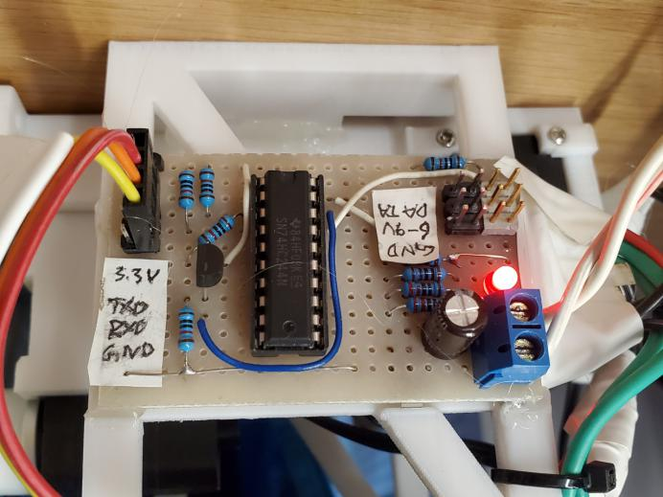
- 7.4V转5V DCDC模块1个，要求输出电流≥3A，给树莓派供电用
- TypeC插口一个，用途同上
- STS3215多圈数字舵机8个（只有4个用到了多圈旋转功能）
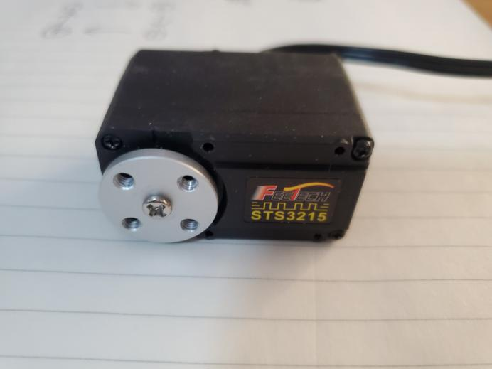
- 3D打印的结构件
名称 | 数量 | 备注
支架_组件1.stl | 1
支架_组件2.stl | 1
机械爪_组件1.stl | 4 | 实心打印
机械爪_组件2.stl | 4 | 实心打印
滑台.stl | 4 | 实心打印
滑块.stl | 4 | 实心打印
魔方台.stl | 1
- 乐高积木，如下图，4组
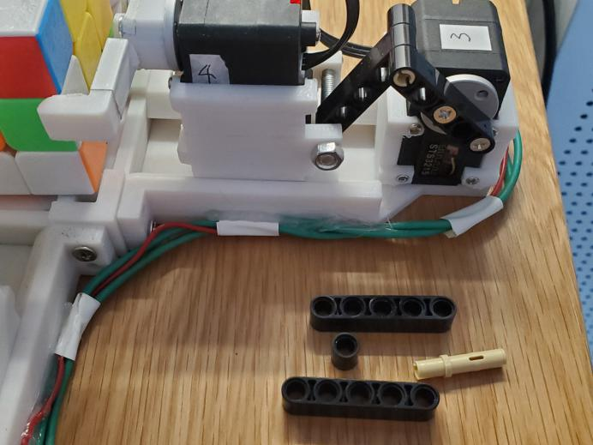
- 线缆若干，螺丝螺母若干
- 边长56mm的魔方1个
- 稳压电源1台，要求电压7.4V，电流5A（双串锂电池也可以，实际使用的32V10A稳压电源）

